Equipo Consultor:
Ana Karina Aguilar
Mauricio González
Jorge Luis Morillo
Santiago González

[Dirección de correo electrónico]

ZONIFICACIÓN ECOLÓGICA ECONÓMICA
PROVINCIA DE NAPO
CAPÍTULO I
Resumen Ejecutivo – Zonificación Ecológica Económica de la provincia de Napo

RESUMEN EJECUTIVO

Los objetivos planteados en el Plan Toda una Vida del Ecuador buscan un desarrollo sustentable de cada una de las regiones del país, en este contexto el Ordenamiento Territorial es una disciplina científica, técnica y política administrativa; concebida bajo un enfoque interdisciplinario e integral, que busca el desarrollo equilibrado de los espacios, medio natural y su interacción con el medio antrópico. Una de las estrategias desarrolladas para la implementación del Ordenamiento Territorial en una región, es la Zonificación Ecológica Económica (ZEE) que mediante un análisis multi-criterio de aspectos biofísicos, socioeconómicos, ambientales y culturales, busca identificar fortalezas, oportunidades, debilidades y amenazas dentro de un espacio geográfico y permite plantear alternativas para el uso sostenible de un territorio determinado.
Con base en los Art. 41 y 42 del Código Orgánico de Organización Territorial, Autónoma y Descentralización, los Gobiernos Autónomos Descentralizados (GAD) tienen la potestad de expedir instrumentos legales que tengan vínculo con leyes y códigos de ámbito nacional para la formulación e implementación de los planes de ordenamiento territorial. En este contexto, los lineamientos dispuestos por la Secretaría Nacional de Planificación y Desarrollo (SENPLADES) plantea que los Planes del Desarrollo y el Ordenamiento Territorial (PDOT) exigen una visión integradora e intersectorial que considere los componentes: físico – ambiental; sociocultural; económico; asentamientos humanos; conectividad; energía y movilidad; y político institucional.
Por tal motivo, el presente proyecto se sustenta en la necesidad que requiere el GAD Provincial de Napo de contar con herramientas técnicas y estrategias consensuadas que sustenten la actualización de su PDOT. El cual deberá, impulsar la conservación de sus recursos naturales renovables y no renovables, mediante la planificación participativa en territorio con un enfoque ecosistémico integral.
Consecuentemente, la implementación de una ZEE como insumo para la actualización del PDOT de la provincia es la estrategia y el insumo técnico más adecuado para este fin ya que se ajusta a las necesidades del GAD, cumple con lo establecido por el ente rector de la planificación nacional y principalmente permite guiar el uso del territorio de una manera sostenible.
El presente proyecto pretende plantear diferentes aspectos metodológicos, basados en una sólida investigación científica, el acompañamiento técnico por parte de un Grupo Consultivo conformado por expertos de diferentes instituciones del Estado, la participación de actores clave de la provincia, el procesamiento de información geográfica y estadística y el análisis para la generación del mapa de Zonificación Ecológica Económica adaptado a las realidades ambientales, socioeconómicas y culturales de la provincia de Napo; además se considera la formulación de mecanismos técnicos y jurídicos para que esta herramienta de planificación, pueda ser un insumo central para la formulación de los PDOT de la provincia.
Desde el punto de vista metodológico el proyecto consideró diferentes etapas y fases para la consecución de los objetivos planteados, cada una de ellas incluyendo procesos participativos a través de reuniones técnicas con el Grupo Consultivo o talleres con actores clave de la provincia. Partiendo de una etapa de diagnóstico en la cual se estableció la fase I que consiste en el desarrollo y aprobación del Plan Metodológico y Hoja de Ruta del proyecto; y la fase II que contempló la recopilación y sistematización de la información geográfica y estadística adecuada para la generación del mapa de Zonificación Ecológica Económica, la caracterización de actores clave de la provincia relacionados con procesos de planificación, garantizando el componente participativo necesario en este tipo de proyectos y la definición espacial de las Unidades Ecológicas Económicas de la provincia compuestas por Unidades Biofísicas Homogéneas (Unidades Ecológicas) obtenidas del procesamiento de información geográfica y su caracterización a partir de aspectos socioeconómicos. La etapa de análisis y procesamiento, contemplando la fase III del proyecto que consistió en la definición de criterios metodológicos para el desarrollo de procesos en un Sistema de Información Geográfica y la obtención de los productos geográficos para la construcción del mapa de Zonificación Ecológica Económica como la evaluación y determinación de las Zonas Ecológicas Económicas y sus Unidades de Manejo, finalizando con la etapa de revisión, validación y formulación; que en su fase IV consideró el planteamiento de estrategias de manejo del territorio con la participación de los actores clave de la provincia, así como el desarrollo de mecanismos normativos para la aplicación de los resultados obtenidos, como la formulación de Categorías de Ordenamiento Territorial en base a las Unidades de Manejo obtenidas del mapa y una propuesta de Ordenanza Provincial para la aplicación de la ZEE como herramienta base para la formulación de los PDOT de la Provincia (figura 1).

Figura 1. Esquema metodológico de la Zonificación Ecológica de la provincia de Napo

Fase I y II

Sistematización de información
Con base en los objetivos, el mapa de Zonificación Ecológica Económica de la provincia de Napo fue generado a escala cartográfica 1:25.000. Esto considerando la disponibilidad de geo-información producida a esa escala por parte del Ministerio de Agricultura y Ganadería (MAG), el Instituto Espacial Ecuatoriano (IEE) y el Instituto Geográfico Militar (IGM).
Dicha información incluye principalmente variables del medio biofísico y socioeconómico que pueden ser aplicados en estudios y análisis de recursos naturales y planificación como es el caso de procesos de ZEE. Por lo tanto, la geo-información a escala 1:25.000 recopilada e integrada a la base de datos espacial de la ZEE de Napo, fue la base de información para los procesos y análisis espaciales que dieron como resultado final el mapa de Zonificación Ecológica Económica de Napo.
Adicionalmente, se consideraron capas de información a escalas menores, que contienen variables relevantes para el proceso de la ZEE. En este caso se incluyeron datos generados por el Ministerio del Ambiente del Ecuador (MAE) que considera información respecto a ecosistemas y procesos de deforestación y regeneración, todos estos importantes para el contexto del proyecto.
La generación del mapa de Zonificación Ecológica Económica de la provincia de Napo se basa en la aplicación de procesos y técnicas de análisis espacial mediante Sistemas de Información Geográfica (SIG). Consecuentemente, fue necesario ejecutar la edición de información con la finalidad de contar con datos con consistencia espacial, topológica y de sus atributos.
Mediante la recopilación y sistematización de esta geo-información, se estructuró la base de datos geográfica de la ZEE de Napo con base a la organización propuesta por el Proyecto “Conservación y Buen Vivir GEF-Napo” y que se basa en lo planteado para la construcción de la Infraestructura de Datos Espaciales (IDE) de la provincia. Por lo tanto, a más de la compilación de las capas en formato SIG, se ha recopilado tanto las memorias técnicas como los metadatos que constituyen la información significante de los datos.
La base de datos alfanumérica se estructuró en función del análisis, procesamiento y sistematización de información socioeconómica de la provincia. La estructura de la base de datos se realizó en el software Excel, para luego de una familiarización de la herramienta Open Foris Collect, en reuniones de trabajo con el personal del Proyecto “Conservación y Buen Vivir GEF-Napo”, la base de datos fue cargada en esta herramienta.
La información espacial y no espacial incluida en las bases de datos geográfica y alfanumérica constituyen las variables que fueron consideradas para los procesos posteriores que se ejecutaron para los análisis y modelamientos de la ZEE. Por lo tanto, se realizó una reunión técnica de trabajo con el Grupo Consultivo con el objetivo de analizar y validar dichas variables y la estructura de las bases de datos.

Caracterización de Actores Clave
Con el objetivo de garantizar un enfoque participativo en el proyecto, se consideró el Análisis Social Participativo, el cual contempla técnicas y herramientas que abordan los aspectos sociales de los problemas de desarrollo. Estas técnicas y herramientas proporcionan instrucciones sobre la forma de evaluar los problemas, las partes, sus perfiles, sus posiciones, y las proyecciones o soluciones que se convierten en parte de los planes y actividades de un proyecto.
Consecuentemente, con el fin de crear perfiles de los grupos de actores que comparten expectativas y responsabilidades en torno a diferentes aspectos relacionados con la planificación territorial en la provincia de Napo, los cuales se traducen en acciones concretas en temas como el manejo de recursos naturales, capacidad de respuesta a riesgos naturales y antrópicos, fomento productivo, impacto de proyectos estratégicos, aumento de migración campo-ciudad y red de asentamientos humanos; se realizó el análisis social con el apoyo de la herramienta CLIP, la cual permite crear y describir los perfiles de los actores involucrados en torno a una situación o acción claramente propuesta, con la participación de instituciones gubernamentales, no gubernamentales y grupos u organizaciones de la provincia (Anexo 1).
Este proceso metodológico se cumplió a través de la ejecución de dos talleres participativos realizados en las ciudades de Tena y Baeza; los días 27 y 28 de septiembre de 2017 respectivamente. Entre los participantes, se contó con la asistencia de representantes del GAD provincial y GAD cantonales, Ministerio del Ambiente (MAE), Secretaría Nacional de Planificación y Desarrollo (SENPLADES), Ministerio de Agricultura y Ganadería (MAG), Ministerio de Productividad (MIPRO), Ministerio de Cultura, Ministerio de Turismo (MINTUR), Agencia de Regulación y Control Minero (ARCOM), Ministerio de Educación, Secretaría Nacional del Agua (SENAGUA), Universidad IKIAM, Organismos Internacionales y Organizaciones Civiles.
Este ejercicio permitió conocer el perfil de cada uno de los actores analizados; para esto se construyeron tres categorías de clasificación, observando las relaciones de poder, intereses y grado de legitimidad, con sus niveles de clasificación (alto, medio, bajo o ninguno). La clasificación permitió estructurar grupos de actores en: dominantes, fuertes, influyentes, inactivos, respetados, vulnerables y marginados (cuadro 1); análisis que permitió la estructuración de mesas de trabajo y líderes en el proceso participativo para la formulación de estrategias de manejo del territorio abordado más adelante.

Cuadro 1. Calificación de poder, interés y legitimidad
 | Símbolo | Calificación Alto/Medio | Calificación Baja/sin
Categoría 1: ALTA
Dominante | PIL | Poder, Interés, Legitimidad | -
Fuerte | PIL | Poder Interés | Legitimidad
Categoría 2: MEDIA
Influyente | PL | Poder, Legitimidad | Interés
Inactivo | P | Poder | Legitimidad, Interés
Respetado | L | Legitimidad | Poder, Interés
Categoría 3: BAJA
Vulnerable | IL | Interés, Legitimidad | Poder
Marginado | IL | Interés | Poder, Legitimidad

Definición Espacial de las Unidades Ecológicas Económicas
Como se ha descrito en el proceso de sistematización de información, para el desarrollo del proyecto, se consideró la información disponible, tanto geográfica como alfanumérica, que se ajusta a los requerimientos de datos para los métodos ejecutados con el fin de definir espacialmente las Unidades Ecológicas Económicas (UEE). Para el caso de la información geográfica, se ha integrado información a escala 1:25.000 de diferentes variables que establecen las características tanto físicas, biológicas y socioeconómicas del territorio. Así también, se toma en cuenta bases de datos alfanuméricas de variables relevantes para el proceso, principalmente de aspectos socioeconómicos; estos fueron espacializados (georreferenciados), para su procesamiento en un SIG.
Específicamente la definición espacial de las UEE constituye el punto de partida para la construcción del mapa de Zonificación Ecológica Económica de Napo. Estas unidades integran información que definen la estructura biofísica y socioeconómica del territorio.
Este proceso inicialmente parte de la superposición de variables del medio físico que establecen unidades integradoras de la tierra, que para el caso del método aplicado se ha considerado la información relacionada a la Capacidad de Uso de la Tierra (CUT), que integra factores y variables que determinan el potencial físico del suelo. Estos factores y variables incluyen: erosión (pendiente), suelo (profundidad efectiva, textura superficial, pedregosidad, fertilidad, toxicidad), humedad (drenaje, periodos de inundación) y el factor climático (regímenes de unidad del suelo, regímenes de temperatura del suelo). A estas unidades integradoras de la tierra se ha añadido variables relacionadas al medio biológico, específicamente la cobertura vegetal como determinante en este proceso. Las unidades resultantes se las denominó Unidades Ecológicas que constituyen zonas con características relativamente homogéneas del territorio.
Con base en las Unidades Ecológicas, se integraron variables socioeconómicas que caracterizan a estos espacios con aspectos relacionados al uso del suelo, accesibilidad (vías, centros económicos e infraestructura agroproductiva), vulnerabilidad social, población, tenencia de la tierra y rendimientos a nivel productivo.
La caracterización socioeconómica comprende un análisis de la relación entre las diversas variables que permiten el desarrollo socioeconómico de la provincia, identificando las actividades productivas y como estas se complementan entre sí con los diferentes capitales socioeconómicos que posee la provincia. Por tal razón, partiendo de la sistematización de la información socioeconómica, luego de un proceso de análisis, diagnóstico y definición de capitales se realizó la caracterización socio económica de cada una de las Unidades Ecológicas.

El resultado de estos análisis y cruces definieron espacialmente las UEE de la provincia de Napo. Se determinaron un total de 52 UEE que se distribuyen en 9 macrozonas con características específicas, estas son:
- Cobertura vegetal natural sin vulnerabilidad a la intervención (de la UEE 1 a la UEE 9).
- Cobertura vegetal natural con vulnerabilidad a la intervención (de la UEE 10 a la UEE 19).
- Cobertura vegetal natural fuera de áreas protegidas (de la UEE 20 a la UEE 24).
- Tierras agropecuarias dentro de áreas protegidas (UEE 25 y UEE 26).
- Tierras agropecuarias fuera de las áreas protegidas (de la UEE 27 a la UEE 39 y de la UEE 44 a la UEE 47).
- Tierras sin cobertura vegetal (de la UEE 40 a la UEE 43).
- Centros poblados e infraestructura antrópica dentro de áreas protegidas (UEE 48 y UEE 49).
- Centros poblados e infraestructura antrópica fuera de áreas protegidas (UEE 50).
- Glaciares y cuerpos de agua (UEE 51 y UEE 52).
Los resultados de este proceso intermedio fueron presentados y validados en las dos instancias que acompañan el proceso. Por un lado, a nivel metodológico con el Grupo Consultivo y por otro a nivel de revisión y validación con los actores clave de la provincia, a través de talleres participativos realizados en las ciudades de Tena y Baeza los días 22 y 23 de noviembre de 2017 respectivamente.

Fase III

Determinación de Zonas Ecológicas Económicas y Unidades de Manejo
La determinación de las Zonas Ecológicas Económicas y sus Unidades de Manejo se dividieron en las siguientes sub-fases:
- Análisis y evaluación de las Unidades Ecológicas Económicas.
- Definición de las Zonas Ecológicas Económicas y sus Unidades de Manejo.

Análisis y evaluación de las Unidades Ecológicas Económicas
La herramienta utilizada para la evaluación de las UEE obtenidas en la fase II del proyecto, fue el Análisis Multicriterio (AMC), el cual permite la toma de decisiones incluyendo aspectos cualitativos y/o cuantitativos entorno a problemas complejos que consideran criterios múltiples (Center for International Forestry Research CIFOR; Mendoza, Guillermo A. A.; Macoun, Phil;, 1999).
Este proceso se llevó a cabo mediante la evaluación de las UEE determinadas en la fase anterior que integró información biofísica y socioeconómica, a partir de las cuales se construyeron sub-modelos temáticos.
El AMC utilizado en este estudio comprende la definición de las condiciones actuales basadas en la realidad de la provincia de Napo, criterios basados en la existencia o ausencia de limitantes, las potencialidades del territorio y una matriz de evaluación de las condiciones en función a los criterios planteados.
Las condiciones se determinaron en función al análisis de la importancia de las UEE a nivel (i) bioecológico (importancia asociada a los servicios ecosistémicos intrínsecos); (ii) productivo de los recursos naturales renovables; (iii) productivo de los recursos naturales no renovables; antrópico de (iv) asentamientos humanos e (v) infraestructura antrópica (red vial e infraestructura complementaria).
Los criterios representan la realidad de la provincia basada en la información geoestadística recopilada, las entrevistas y talleres con actores clave, con el fin de evaluar las potencialidades del territorio y la existencia o ausencia de limitantes por medio de matrices de evaluación. Los criterios tomados en cuenta a nivel espacial fueron los siguientes: (i) conflicto y (ii) vulnerabilidad a amenazas naturales y antrópicas.
Tal como se explica en la fase II del proceso de definición de las UEE, existen diversos aspectos socioeconómicos que particularizan las potencialidades y limitaciones a mayor detalle (nivel de UEE, cantonal y parroquial). Esta información aportó riqueza a los análisis específicos en dichos niveles y deberá ser tomada en cuenta y discutida en las fases posteriores de la planificación territorial en la provincia de Napo.
Las valoraciones de cada uno de los criterios usados (por ej. niveles de vulnerabilidad a diversas amenazas naturales o fragilidad ecosistémica) hacen referencia a las valoraciones realizadas por los expertos institucionales, lo cual forma parte de las técnicas AMC, por medio de una referencia cruzada a los mismos y siendo adaptados para los efectos de este estudio (Dodgson et al. 2009). Dichas valoraciones en cada una de esas temáticas contribuyen a brindar mayor detalle de los criterios con el fin de aportar durante las fases posteriores de la planificación territorial.
El método AMC utilizado para este estudio definió las condiciones, en base a sub-modelos de acuerdo con la importancia de las UEE a nivel productivo de recursos naturales renovables y no renovables, la importancia bio-ecológica y a nivel de los asentamientos humanos; todos estos condicionados por criterios limitantes que determinan la capacidad de uso de los recursos, definido por el sub-modelo de conflictos y de vulnerabilidad por amenazas naturales o por actividades antrópicas.
La evaluación con base a las potencialidades y problemáticas del territorio identificadas en las UEE conllevó a la identificación de siete sub-modelos de análisis:
- Sub-modelo de conflictos de uso del suelo.
- Sub-modelo de vulnerabilidad.
- Sub-modelo productivo de recursos naturales renovables.
- Sub-modelo de valor productivo de recursos naturales no renovables.
- Sub-modelo bio-ecológico.
- Sub-modelo de asentamientos humanos.
- Sub-modelo de infraestructura antrópica.
Con base en los procesos descritos anteriormente, y la integración y análisis geográfico desarrollado, se determinan las Zonas Ecológicas Económicas y sus Unidades de Manejo que representan en algunos casos la subdivisión y en otros la síntesis de las UEE determinadas en las fase II del proyecto.
Los criterios de evaluación de las UEE fueron determinantes para la definición preliminar temática de las Zonas Ecológicas Económicas y las tipologías de Unidades de Manejo.

Determinación de las Zonas Ecológicas Económicas y sus Unidades de Manejo
Con base en las consideraciones y consensos técnicos respecto a la metodología aplicada para la evaluación de las UEE, la definición preliminar de las Zonas Ecológicas Económicas y los tipos de Unidades de Manejo, se identificaron zonas geográficas en función a sus potencialidades, problemáticas y categorías de uso.
Este insumo permitió la definición y designación de las Zonas Ecológicas Económicas, con base a su caracterización de potencial de uso, sus requerimientos de manejo y recuperación, para lo cual se plantearon estrategias y alternativas de manejo que busquen el equilibrio ambiental, económico y social acorde a la realidad de la provincia de Napo.
La definición temática y espacial de las Zonas Ecológicas Económicas se establecen luego de la evaluación e integración de los sub-modelos anteriormente definidos y considerando los criterios específicos para la definición de cada zona. En este proceso se han establecieron ocho Zonas Ecológicas Económicas:
- Zona para Conservación.
- Zona para Restauración.
- Zona para Manejo Sustentable.
- Zona para Manejo Sustentable de Nacionalidades y Pueblos Indígenas.
- Zona para Producción de Finca Integral Agroturística.
- Zona de Asentamiento Humano.
- Zona de Explotación de Recursos Naturales no Renovables.
- Zona de Infraestructura Antrópica.

Figura 2. Distribución de Unidades Ecológicas Económicas por Zonas Ecológicas Económicas

Definición de Unidades de Manejo considerando recomendaciones y alternativas de uso
Una vez establecidas las Zonas Ecológicas Económicas como resultado de la evaluación de las UEE, considerando la integración de los sub-modelos inicialmente generados, se definen Unidades de Manejo. Estas se derivan del análisis de criterios relacionados a la potencialidad de los recursos, el nivel de conflicto o uso adecuado, las condiciones de accesibilidad y vulnerabilidad a amenazas naturales o a la intervención en los casos que se establezcan una unidad para conservación o restauración y a los sistemas productivos presentes en la provincia que definen la relación económica cultural.

Determinación y Evaluación de las Unidades de Manejo
Definidas las Zonas Ecológicas Económicas, se evaluaron las diferentes combinaciones dentro del AMC para determinar los tipos de Unidades de Manejo por zona. Durante este proceso se consideró la necesidad de definir diferentes niveles de Unidades de Manejo, asociados a cada zona en función a sus características, potencialidades y limitaciones de los sistemas evaluados desde un nivel general hasta un nivel de mayor detalle.
Estos niveles planteados fueron un paso fundamental dentro del proceso ya que por un lado permiten plantear estrategias a diferentes niveles, asociar por ejemplo el nivel 1 de Unidades de Manejo para la definición de políticas, y llegar hasta un nivel 2 y/o 3 para plantear proyectos específicos.

Fase IV

Socialización y validación de Zonas Ecológicas Económicas y sus Unidades de Manejo
Una vez establecidas las Zonas Ecológicas Económicas, sus Unidades de Manejo, y realizadas las validaciones en campo y con el Grupo Consultivo, se establecieron una serie de estrategias de manejo específicas para cada una de ellas, mismas que fueron discutidas, ampliadas y categorizadas en talleres desarrollados el 25 y 26 de enero de 2018, con la participación de actores del territorio incluyendo representantes de instituciones del Estado, Gobiernos Autónomos Descentralizados, Organizaciones No Gubernamentales, asociaciones y ciudadanía de la provincia. Los mencionados talleres se desarrollaron de acuerdo a la conformación de mesas temáticas en base a los resultados del análisis de Caracterización de Actores Clave realizado en la fase II, en los cuales los actores clave de la provincia discutieron diferentes estrategias planteadas previamente para cada Unidad de Manejo, estableciendo las estrategias de manejo más adecuadas en función de su conocimiento y realidad territorial.
Además, esta fase del proyecto consistió en la generación de diferentes instrumentos normativos que garanticen la aplicabilidad en territorio de los resultados obtenidos en la Zonificación Ecológica Económica de la provincia.
Como se mencionó anteriormente, las Zonas Ecológicas Económicas y las Unidades de Manejo se han definido con base en un proceso de valoración de las potencialidades biofísicas y socioeconómicas, así como de sus limitantes, principalmente focalizados en la capacidad de uso la tierra, la vulnerabilidad a amenazas naturales y de accesibilidad, tanto desde el punto de vista productivo como de conservación de los ecosistemas y sus servicios ambientales. En este contexto, las Categorías de Ordenamiento Territorial (COT) se definen como resultado de la evaluación de las condiciones del territorio tomando en cuenta las potencialidades y limitantes con base en un análisis espacial de variables tanto físicas como socioeconómicas.
Dadas estas concordancias, es factible la incorporación de las Unidades de Manejo resultantes del proceso de generación del mapa de Zonificación Ecológica Económica como Categorías de Ordenamiento Territorial. Mismas que definen unidades espaciales para territorializar la política pública como parte de un proceso de planificación que inicia con la actualización de los PDOT y continúa con la definición de estrategias y proyectos para alcanzar el modelo territorial deseado, tal y como establecen los lineamientos dispuestos por el ente rector de la planificación nacional, la Secretaría Nacional de Planificación y Desarrollo (SENPLADES).
La propuesta de las COT de la provincia de Napo ha sido el resultado de articular las Unidades de Manejo resultantes del proceso de Zonificación con lo dispuesto principalmente por la Ley de Ordenamiento Territorial Uso y Gestión del Suelo. Como resultado se han obtenido trece COT, que sintetizan el nivel general de Unidades de Manejo de la ZEE. Sin embargo, y dada la flexibilidad del modelo resultante de este proceso, es posible aplicar los niveles más detallados de Unidades de Manejo como referencia para el planteamiento de proyectos específicos como apoyo a la materialización de la planificación tanto de los cantones como de la provincia.
Con el objetivo de garantizar la implementación de la Zonificación Ecológica Económica como estrategia fundamental para la formulación de los PDTO de la provincia de Napo, se desarrolló una propuesta de Ordenanza Provincial que consideró las leyes y articulados que sustentan el desarrollo de esta herramienta de planificación participativa, estableció los lineamientos tanto técnicos como jurídicos y principalmente la periodicidad de actualización de la Zonificación Ecológica Económica de la provincia de Napo, de manera que se adapte a la dinámica económica, ambiental y sociocultural de la provincia.
Finalmente, una vez obtenidos los productos y resultados detallados a lo largo de este documento, se realizó un taller de fortalecimiento de capacidades dirigido a funcionarios técnicos de los GAD provincial y cantonales e instituciones rectoras en temáticas como agricultura, medioambiente y academia; en la construcción de aspectos metodológicos para la obtención del mapa de Zonificación Ecológica Económica así como la aplicabilidad de la información generada para la formulación de herramientas de planificación territorial en sus respectivas instituciones, dicha capacitación se realizó los días 28 y 29 de marzo en las instalaciones de la Universidad IKIAM en la ciudad de Tena.

Registro de Procesos Participativos en el Proyecto de Zonificación Ecológica Económica de Napo
A continuación se detallan los distintos procesos participativos realizados a lo largo del proyecto de Zonificación Ecológica Económica de la provincia de Napo:
Taller N° 1: PRESENTACIÓN DE PLAN METODOLÓGICO Y HOJA DE RUTA
Fecha: 13 de septiembre de 2017 | Lugar: Auditorio Consejo Provincial de Napo – Ciudad de Tena
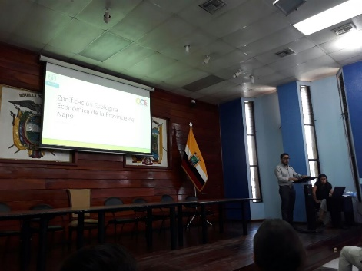
Actores Participantes:
- GAD Provincial y Cantonales
- Ministerio del Ambiente
- Ministerio de Agricultura y Ganadería
- Ministerio de Turismo
- Universidad IKIAM
- Proyecto GEF Napo
- Asociaciones y Gremios de la Sociedad Civil
- The Natura Conservancy
- Conservación Internacional

Taller N° 2: CARACTERIZACIÓN DE ACTORES CLAVE – ANÁLISIS CLIP Y ARS
Fecha: 27 y 28 de septiembre de 2017 | Lugar: Auditorio Consejo Provincial de Napo – Ciudad de Tena  Sala del Centro Turístico – Ciudad de Baeza
Actores Participantes:
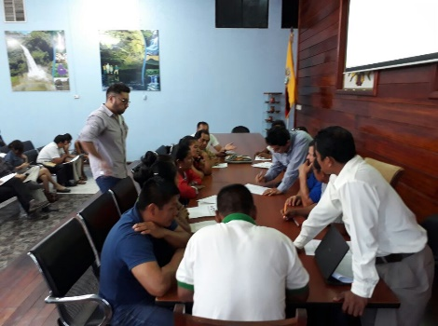
- GAD Provincial de Napo
- GAD Municipal de Tena
- GAD Municipal de Archidona
- GAD Municipal de CJAT
- GAD Municipal de El Chaco
- GAD Municipal de Quijos
- GAD Parroquial de Cuyuja
- GAD Parroquial de Papallacta
- MAE –Dirección Provincial
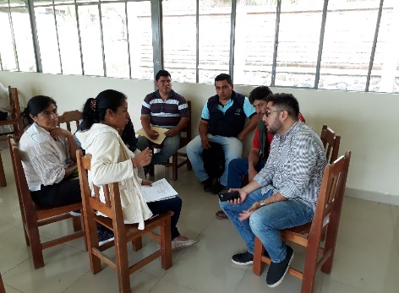
- GIZ
- SENPLADES-Zonal 2 CN
- MAGAP
- AME
- IKIAM
- CONAJUPARE -Napo
- Conservación Internacional –
The Nature Conservancy
- Grupo Consultor OCE
- Proyecto FAO-PGCI
- Proyecto GEF-Napo

Taller N° 3: DEFINICIÓN ESPACIAL Y CARACTERIZACIÓN DE LAS UNIDADES ECOLÓGICAS ECONÓMICAS (UEE)
Fecha: 22 y 23 de noviembre de 2017 | Lugar: Sala de Reuniones Consejo Provincial de Napo – Ciudad de Tena  Sala del Centro Turístico – Ciudad de Baeza
Actores Participantes:
- GAD Provincial de Napo
- GAD Municipal de Tena
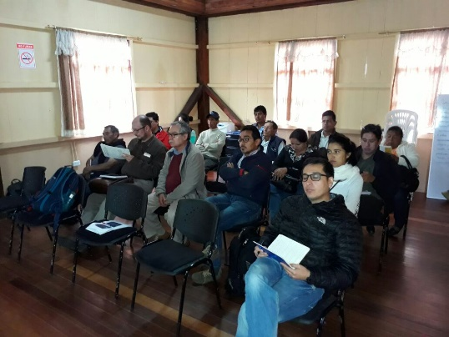
- GAD Municipal de Archidona
- GAD Municipal de CJAT
- GAD Municipal de El Chaco
- GAD Municipal de Quijos
- MAE –Dirección Provincial
- SENPLADES-Zonal 2 CN
- MAG
- IKIAM
- MINTUR
- Conservación Internacional –
The Nature Conservancy
- Proyecto FAO-PGCI
- Proyecto GEF-Napo

Taller N° 4: CAPACITACIÓN METODOLÓGICA PARA LA DTERMINACIÓN DE UNIDADES ECOLÓGICAS ECONÓMICAS (UEE)
Fecha: 07 de diciembre de 2017 | Lugar: Sala de Reuniones Proyecto GEF Napo – Ciudad de Tena
Actores Participantes:

- GAD Provincial de Napo
- GAD Municipal de Tena
- GAD Municipal de Archidona
- GAD Municipal de CJAT
- GAD Municipal de El Chaco
- GAD Municipal de Quijos
- Proyecto GEF-Napo

Taller N° 5: TALLER DEFINICIÓN TEMÁTICA DE LAS ZONAS ECOLÓGICAS ECONÓMICAS Y SUS UNIDADES DE MANEJO EN LA PROVINCIA DE NAPO
Fecha: 25 y 26 de enero de 2018 | Lugar: Auditorio Consejo Provincial de Napo – Ciudad de Tena.  Auditorio de GAD Quijos – Ciudad de Baeza
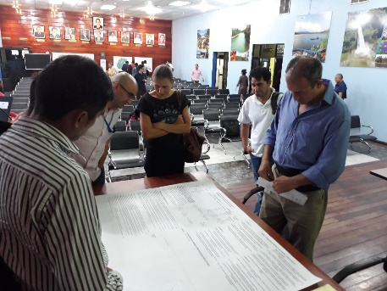
Actores Participantes:

- GAD Provincial de Napo
- GAD Municipal de Tena
- GAD Municipal de Archidona
- GAD Municipal de CJAT
- GAD Municipal de El Chaco
- GAD Municipal de Quijos
- GAD Parroquial de Cuyuja
- GAD Parroquial de Papallacta
- MAE –Dirección Provincial
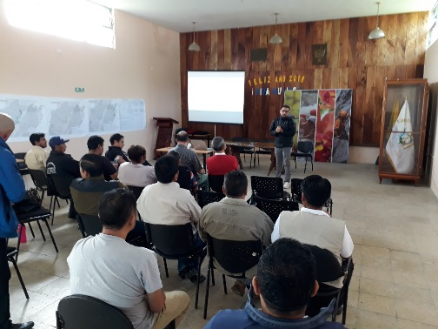
- GIZ
- SENPLADES-Zonal 2 CN
- MAG
- AME
- IKIAM
- CONAJUPARE -Napo
- Conservación Internacional –
The Nature Conservancy
- Grupo Consultor OCE
- Proyecto FAO-PGCI
- Proyecto GEF-Napo

Taller N° 6: ANÁLISIS DE LOS LINEAMIENTOS TÉCNICOS Y LEGALES PARA LA CONSTRUCCIÓN DE LA PROPUESTA DE ORDENANZA PROVINCIAL PARA LA APLICACIÓN DE LA ZONIFICACIÓN ECOLÓGICA ECONÓMICA EN LA PROVINCIA DE NAPO
Fecha: 08 de marzo de 2018 | Lugar: Sala de Reuniones del Consejo Provincial de Napo – Ciudad de Tena.
Actores Participantes:
- GAD Provincial de Napo
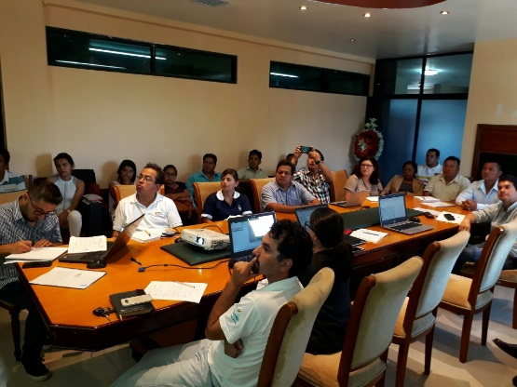
- GAD Municipal de Tena
- GAD Municipal de Archidona
- GAD Municipal de CJAT
- GAD Municipal de El Chaco
- GAD Municipal de Quijos
- MAE –Dirección Provincial
- SENPLADES-Zonal 2 CN
- MAG
- IKIAM
- Conservación Internacional –
The Nature Conservancy
- Grupo Consultor OCE
- Proyecto GEF-Napo

Taller N° 7: TALLER TÉCNICO PARA EL MANEJO DE LA METODOLOGÍA Y BASES DE DATOS DE LA ZEE
Fecha: 22 y 23 de marzo de 2018 | Lugar: Universidad IKIAM – Ciudad de Tena.
Actores Participantes:
- GAD Provincial de Napo
- GAD Municipal de Tena
- GAD Municipal de Archidona
- GAD Municipal de CJAT
- GAD Municipal de El Chaco
- GAD Municipal de Quijos
- MAE – Dirección Provincial
- MAG – Coordinación Zonal 2
- IKIAM
- Grupo Consultor OCE
- Proyecto GEF-Napo

Plan Nacional de Desarrollo 2017 - 2021
Equipo GAD Provincial, equipos técnicos de los GADs cantonales de la provincia, INSTITUTO ESPACIAL ECUATORIANO (IEE), MAGAP (CGSIN), MAE, SENPLADES (Zonal 2), CONGOPE, Especialistas FAO, entre otros.

